Inteligência artificial e automação: As PME não podem perder esta oportunidade
A Automação Low-Cost Alemã promete uma entrada sem obstáculos na era dos robôs

Gestores, jornalistas e até cientistas informáticos estão espantados com a rapidez com que a automação se está a desenvolver, incluindo com a inteligência artificial. Os industriais também estão. Estão a desenhar novas ideias para fábricas inteligentes. Muitas PMEs tradicionais, no entanto, correm o risco de ficar para trás. A Automação Low-cost pode fornecer assistência imediata e ajudá-las a não perder o barco.

De acordo com a Federação Internacional de Robótica (IFR), nas fábricas, cada vez mais tarefas são realizadas por robôs. Em 2022, o stock global atingiu um novo recorde de 3,5 milhões de robôs, com um valor estimado de 15,7 mil milhões de euros. Ainda assim, o mundo está muito longe de um crescimento rápido, de acordo com um estudo que a McKinsey, uma empresa de consultoria de gestão, realizou recentemente por ocasião da Automatica 2023, uma grande feira especializada. No panorama atual da indústria transformadora, os especialistas veem um pequeno número de empresas a estabelecer os standards da automação, desde a inteligência artificial aos gémeos digitais e aos robôs que aprendem sozinhos. A inteligência artificial, em particular, provou ser um dos tópicos que dominou a Automatica. O rápido ritmo de desenvolvimento neste domínio anuncia uma nova era na automação. O estudo indica que a maioria das fábricas está ainda muito longe dos níveis de digitalização e automação que são atualmente possíveis. Estas arriscam-se a ficar para trás numa época de rápidas mudanças.

A Automação Low-cost está a tornar-se um segmento de mercado com grande potencial de crescimento
Como podem participar, no futuro da automação com a IA, não só as grandes empresas com grandes orçamentos, mas também as PME que até agora tiveram pouco contacto com estas questões? A chave aqui é a Automação Low-cost, soluções de automação que são baratas e fáceis de instalar. Este segmento de mercado tem um grande potencial de crescimento. Os fornecedores de Automação Low-cost têm entrado cada vez mais no mercado nos últimos anos, oferecendo robôs a uma pequena fração do preço dos clássicos robôs industriais. Utilizam lojas online para permitir a configuração de soluções com apenas alguns cliques, sem dispendiosos integradores. E, graças à chamada tecnologia "no-code", os robôs podem até ser controlados tão facilmente como um jogo de computador. Os números da IFR indicam que estes fatores importantes podem ser facilmente ajustados. Eles mostram que a programação e a integração de aplicações robóticas representam atualmente até 70% do custo total.

RBTX.com: componentes económicos para robôs de diferentes fabricantes a partir de uma única fonte com garantias de preço e compatibilidade
A igus é um dos fornecedores de Automação Low-cost. Para permitir que as PME entrem na era da automação, a empresa de plásticos sediada em Colónia constrói robôs a preços competitivos. O ReBeL, por exemplo, é vendido na Alemanha por apenas 4.970 euros. Os cobots "made in Cologne" são feitos quase inteiramente de plástico de elevada performance e são adequados para aplicações como máquinas industriais de carga e descarga ou para servir cervejas num bar. Para ajudar as partes interessadas a encontrar exatamente a solução de automação certa para a sua aplicação e orçamento, a igus criou o RBTX.com. A plataforma online reúne fabricantes e utilizadores de robótica low-cost. Agora, mais de 100 parceiros oferecem aqui os seus produtos. Uma ferramenta online permite a combinação de robôs, estruturas, garras, transportadores, etc. e até mesmo o teste de movimento, simplesmente arrastando e soltando no computador um modelo 3D. No futuro, estas funções também estarão disponíveis em realidade virtual. A igus já criou o seu próprio metaverso para este efeito, o iguverse. Não são necessários conhecimentos de programação.

95% das soluções envolvem um investimento inferior a 12.000€
" Milhares de PMEs em todo o mundo já implementaram soluções de automação no RBTX.com, desde uma produção de minhocas, a um padeiro que embala donuts", diz Alexander Mühlens, Diretor da Unidade de Negócio da Automação Low-cost da igus. "95% das mais de 400 soluções envolvem um investimento inferior a 12.000 euros. Desde o lançamento do RBTX, temos assistido a um interesse crescente. A plataforma oferece mais soluções low-cost do que qualquer outra que conhecemos. Já prestámos consultoria em mais de 2500 projetos e fornecemos vários milhares de robôs para o mercado mundial. É claro que não se pode esquecer que nem todas as tarefas podem ser automatizadas com a robótica low-cost, especialmente quando é necessário movimentar cargas muito pesadas ou quando é necessária uma precisão extrema. No entanto, atualmente, é possível automatizar uma vasta gama de tarefas de trabalho de forma económica. Para além das empresas de média dimensão, também as grandes empresas utilizam esta plataforma. Cada euro poupado ou rapidamente amortizado conta. A vantagem do RBTX é que os utilizadores obtêm componentes robóticos low-cost de diferentes fabricantes a partir de uma única fonte e sempre com uma garantia de preço e compatibilidade. Os fornecedores têm a oportunidade de abrir novos grupos-alvo e canais de vendas para os seus produtos. É uma situação vantajosa para todos os envolvidos."

Legenda:

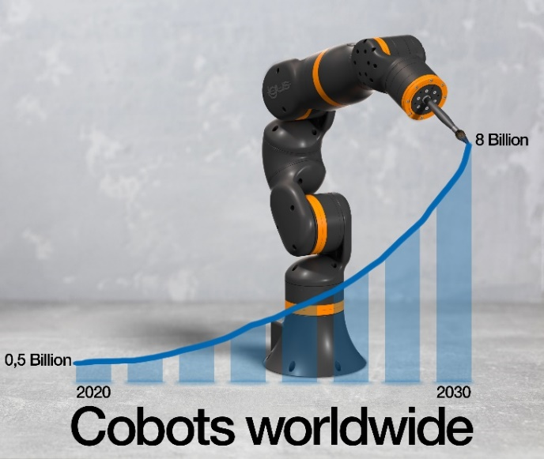
Imagem PM3723-1
O stock global de robôs está a crescer continuamente. Somente o mercado de robôs colaborativos pode valer oito mil milhões de dólares americanos até 2030. O Cobot ReBeL da igus, de baixo custo, permite que até mesmo as PMEs entrem facilmente na era da automação. (Fonte: igus GmbH)

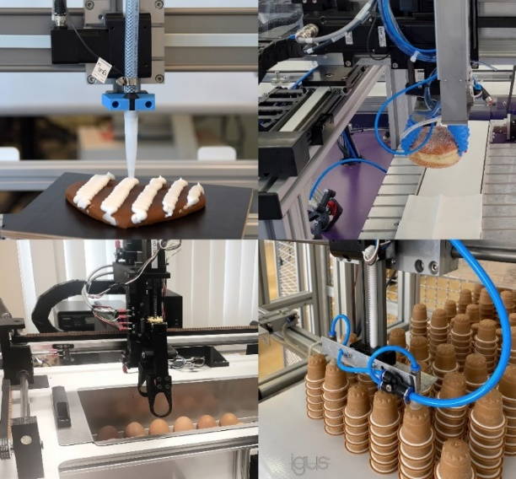
Imagem PM3723-2
Desde as máquinas de produção, passando pela recolha de doces até à dosagem de precisão, a plataforma online RBTX apresenta mais de 400 soluções robóticas económicas e de utilização imediata que estão a revolucionar os ambientes de trabalho. (Fonte: igus GmbH)

CONTACTO: CONTACTO DE IMPRENSA:

igus® Lda. Alexa Heinzelmann
Rua Eng. Ezequiel Campos, 239 Head of International Marketing
4100-231 Porto igus® GmbH
Tel. 22 610 90 00 Spicher Str. 1a
info@igus.pt 51147 Cologne
www.igus.pt Tel. 0 22 03 / 96 49-7273
aheinzelmann@igus.net
www.igus.eu/press

SOBRE A IGUS:

A igus GmbH desenvolve e produz motion plastics. Estes polímeros de elevada performance isentos de lubrificação melhoram a tecnologia e reduzem os custos em qualquer aplicação com movimento. A igus é líder mundial em sistemas de calhas articuladas, cabos altamente flexíveis, casquilhos deslizantes e guias lineares, bem como em sistemas de fusos com tribopolímeros. A empresa de gestão familiar, com sede em Colónia, Alemanha, está representada em 35 países e emprega mais de 4600 pessoas em todo o mundo. Em 2022, a igus gerou um volume de negócios de 1,15 mil miliões de euros. A investigação realizada nos maiores laboratórios de testes do setor, proporciona constantemente inovações e muita segurança aos utilizadores. Estão disponíveis em stock 234.000 artigos, cuja duração de vida pode ser calculada online. Nos últimos anos, a empresa expandiu-se, criando start-ups internas, por ex. para rolamentos de esferas, acionamentos para robôs, impressão 3D, a plataforma RBTX para Robótica Lean e "smart plastics" inteligentes para a Indústria 4.0. Entre os investimentos ambientais mais importantes encontram-se o programa "chainge" para reciclagem de calhas articuladas usadas e a participação numa empresa que produz óleo a partir de resíduos plásticos.

Os termos "igus", “Apiro”, "chainflex", "CFRIP", "conprotect", "CTD", “drygear”, "drylin", "dry-tech", "dryspin", "easy chain", "e-chain", "e-chain-systems", "e-ketten", "e-kettensysteme", "e-skin", “e-spool”, "flizz", “ibow”, “igear”, "iglidur", "igubal", “kineKIT”, "manus", "motion plastics", “print2mold”, "pikchain", "plastics for longer life", "readychain", "readycable", “ReBeL”, "speedigus", "tribofilament“, "triflex", "robolink", “xirodur” e "xiros" são marcas comerciais da igus GmbH legalmente protegidas na República Federal da Alemanha e noutros países, conforme aplicável.

